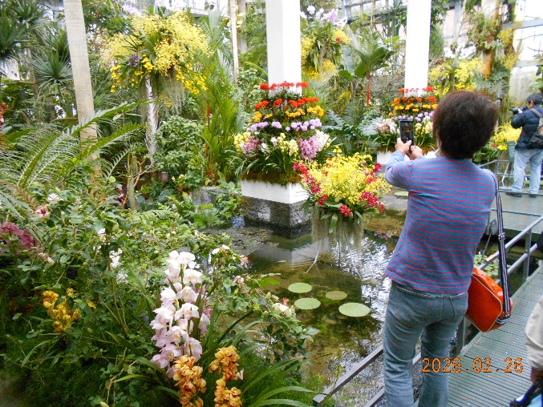
デイケア便り
～３月～

少しずつ春の訪れを感じる季節になりました。今回が２回目の投稿になります、デイケアスタッフのSです。先月までは少雨による水不足を心配しておりましたが、今月に入ってからはダムの貯水率も
回復して安堵しています。しかし、これからは猛暑の季節が始まるので気を付けましょう。

今回は高知県立まきの植物園のラン展を見に行こう編です。
我がデイケアは季節ごとに色々なプログラムで行楽しています。2月は梅の花、4月は桜、秋は
紅葉を見に行きます。外に外出する事で、皆さん開放感からかデイケア室にいるときとは違った
柔らかい表情を見せてくれます。
この日は五台山にある高知県立まきの植物園で開催されているラン展を見に行きました。
まきの植物園は当院から車で２０分程で到着する便利な場所にあり、春と秋の年２回行楽しています。
広大な敷地にいろんな種類の植物や草花が展示してあり、毎回観る者を飽きさせません。
また、季節ごとに趣向を凝らした展示会を開いています。
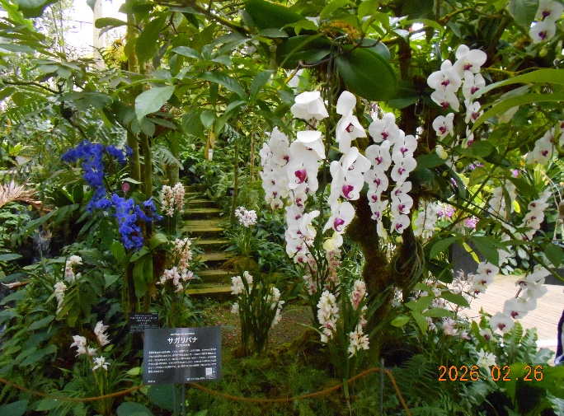
今回は温室でのラン展に行きました！
この温室は真冬の寒い時でも、とても暖かく
快適に見学する事が出来ます。
職員の方が、丹精込めて育てたランの花々の
美しさにカメラを向けずにはいられません。

季節の移ろいを感じてみませんか？
これからも我がデイケアは四季折々の風景を
求めて皆さんと楽しく行楽したいと思います。
では私の担当する次号でお会いしましょう。

